СХЕМА
земельного участка
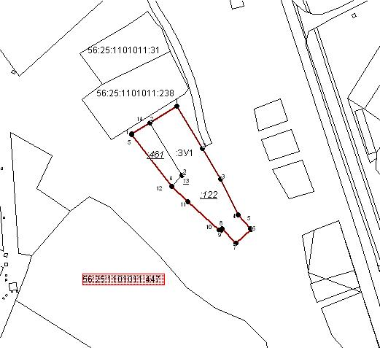

Масштаб 1:2000

Кадастровый инженер
общества с ограниченной ответственностью
«Елена»

__________ А.А. Погосян

"12" февраля 2019 г.

